Яндрус Иван Дмитриевич

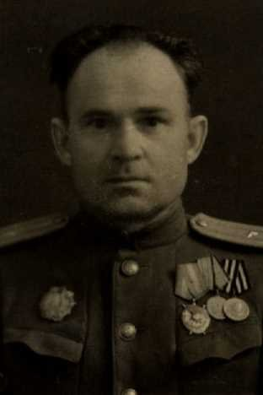

Дата рождения: 28.07.1899
Место рождения: Латвийская ССР, Рижский уезд, г. Рига
Дата поступления на службу: 07.08.1918
Место призыва: Краснодарский ГВК, Краснодарский край, г. Краснодар
Воинское звание: капитан; ст. командир; майор; подполковник
Воинская часть: Тбилисский ГВК; 174 зсп ЧГВ ЗакФ (174 зсп ЧГВ ЗакФ, 174 зсп ЧГВ, ЗакФ); 5 А (5 А); штаб 5 ВА (5 ВА); 2 осбр (2 осбр); 371 сп 130 сд 28 А (371 сп, 130 сд, 28 А); 1373 сп 416 сд (1373 сп, 416 сд); Николаевский ОВК
Наименование награды:

- Медаль «За оборону Кавказа»
- Орден Александра Невского
- Орден Красного Знамени
- Орден Ленина
- Медаль «За победу над Германией в Великой Отечественной войне 1941-1945 гг.»
-->
Источник информации: ЦАМО
Номер шкафа: 241
Номер ящика: 31

Яндрус Иван Дмитриевич
Дата рождения: __.__.1899
Воинское звание: капитан
Военно-пересыльный пункт: 174 зсп ЧГВ ЗакФ
Выбытие из воинской части: 15.09.1942
Куда выбыл: Тбилисский ГВК
Информация об архиве -
Источник информации: ЦАМО
Фонд ист. информации: 8466
Опись ист. информации: 8541
Дело ист. информации: 3

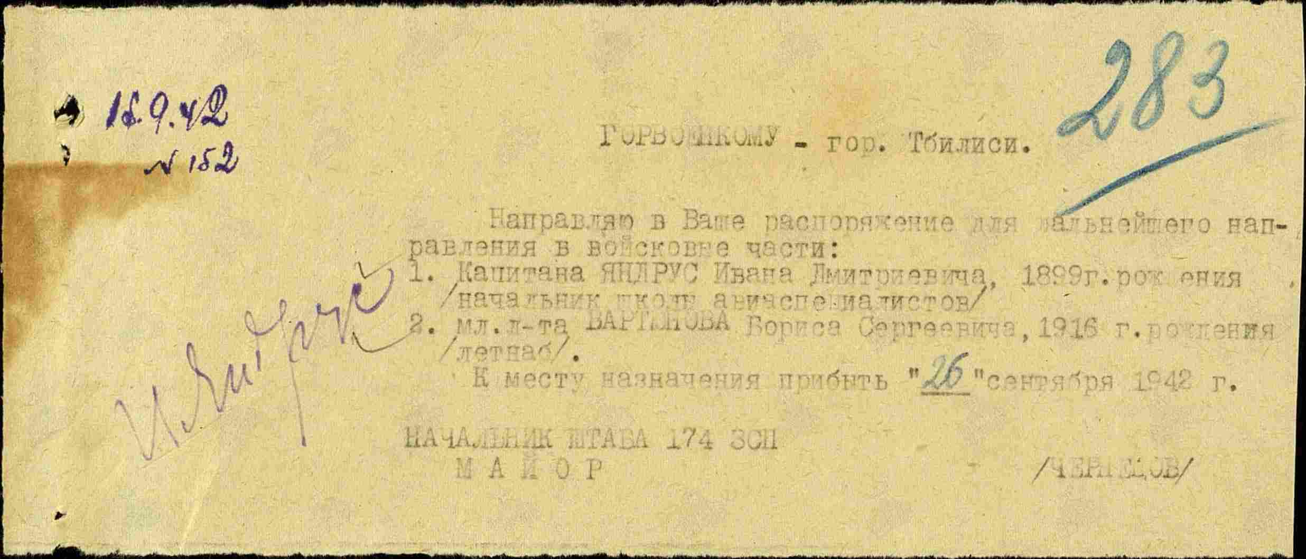

--------------------------------------------------------------------------------------------------------------------
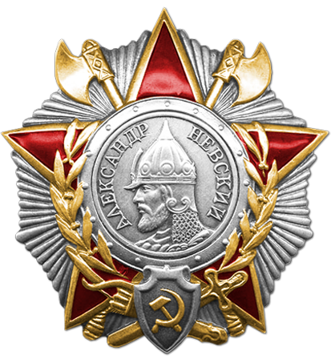
Яндрус Иван Дмитриевич
Наградной документ
Дата рождения: __.__.1899
Дата поступления на службу: __.__.1942
Место призыва: Краснодарский ГВК, Краснодарский край, г. Краснодар
Воинское звание: майор
Воинская часть: 371 сп 130 сд 28 А
Дата документа: 31.12.1943
Приказ подразделения
№: 76/н от: 31.12.1943
Издан: ВС 28 А

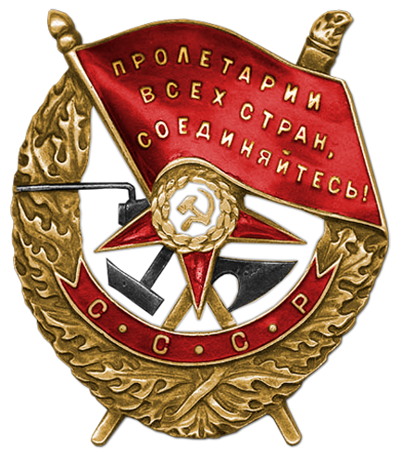
Яндрус Иван Дмитриевич
Наградной документ
Дата рождения: __.__.1899
Воинское звание: майор
Кто наградил: Президиум ВС СССР
Дата документа: 03.11.1944

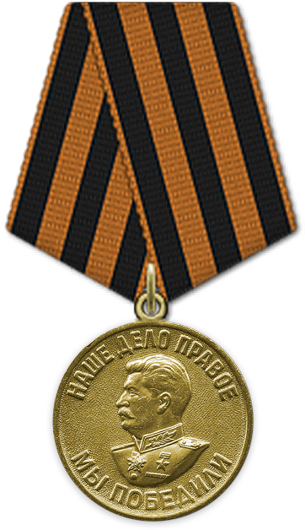
Яндрус Иван Дмитриевич
Наградной документ
Дата рождения: __.__.1899
Воинское звание: майор
Кто наградил: Президиум ВС СССР
Дата документа: 09.05.1945
Информация об архиве+

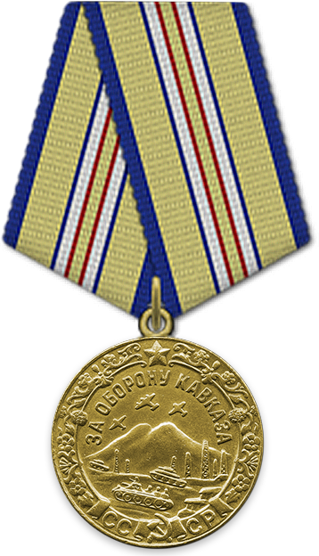
Яндрус Иван Дмитриевич
Наградной документ
Воинское звание: капитан
Воинская часть: 1373 сп 416 сд
Приказ подразделения
№: 123 от: 14.04.1945
Издан: Николаевский ОВК

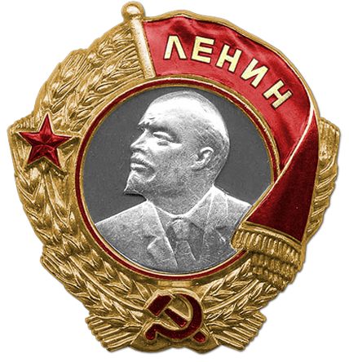
Яндрус Иван Дмитриевич
Наградной документ
Дата рождения: __.__.1899
Воинское звание: майор
Кто наградил: Президиум ВС СССР
Дата документа: 06.11.1947





